P.
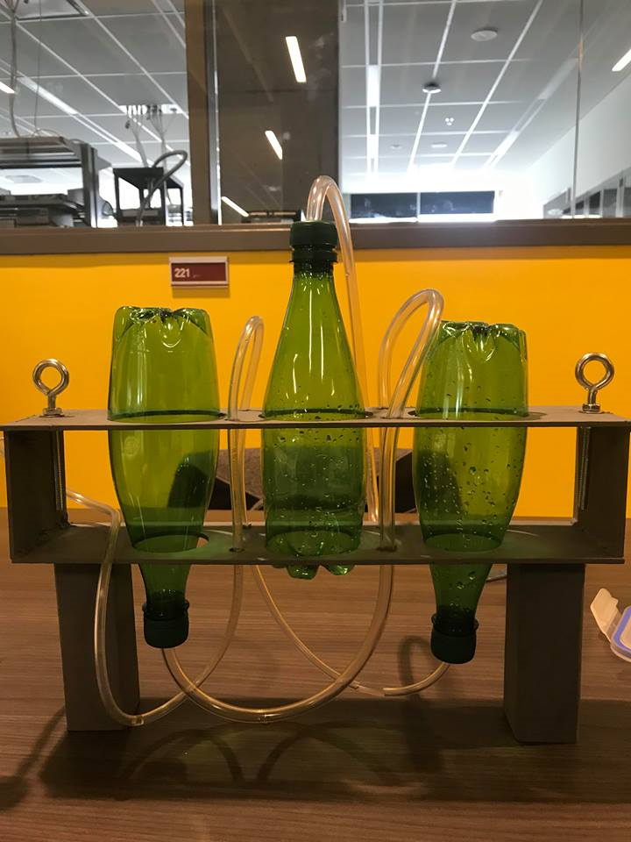

Manuel d’instructions

Réalisé par :

Hiba Boufernana
Alexandre Leclerc
François Veilleux
Aymann Zibara

FA 2
Étapes pour l’utilisation  - Choisir un tuyau correspondant au vaisseau sanguin voulu.  - Insérer le tuyau dans les trous adéquats de la structure de bois.  - Connecter les bouchons appropriés avec le réservoir initial et le réservoir final.  - Faire une incision dans le tuyau pour simuler une blessure.  - Détacher les bases de la structure et fixer les sur les côtés.  - Insérer la pompe à air dans le réservoir initial.  - Brancher la pompe à air.  - Allumer la pompe.  - Attendre d’obtenir un flux constant avant de débuter les battements.  - Pincer le tuyau pour chaque pulsation voulue.  - Diriger les jets vers une surface qui permettra d’analyser le patron sanguin.  - Éteindre la pompe à air.  - Remettre les bases du système en place et poser la structure. | Varier la simulation  - Remplacer le tuyau préalablement choisi et installé sur le réservoir final par un tuyau de taille différente inséré dans un autre réservoir initial.  - Fixer le tuyau déjà utilisé sur le crochet.  - Faire la simulation en suivant les étapes décrites à la page précédente.  ----------------------------------------------------------------------  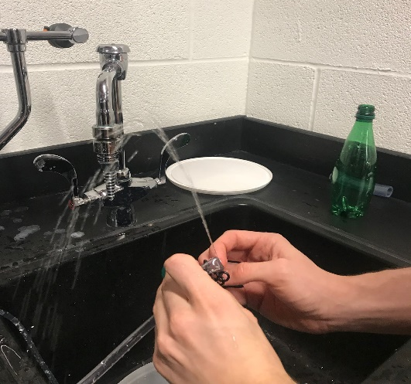  ----------------------------------------------------------------------  Pour de plus amples informations en cas de difficultés à utiliser le produit, n’hésitez pas à communiquer avec nous par courriel :  Fveil093@uottawa.ca

